

22 сентября 2026 г. | г. Москва

Коммерческое предложение
Обложки прозрачные пластиковые рифленые А4 0,3 мм розовые
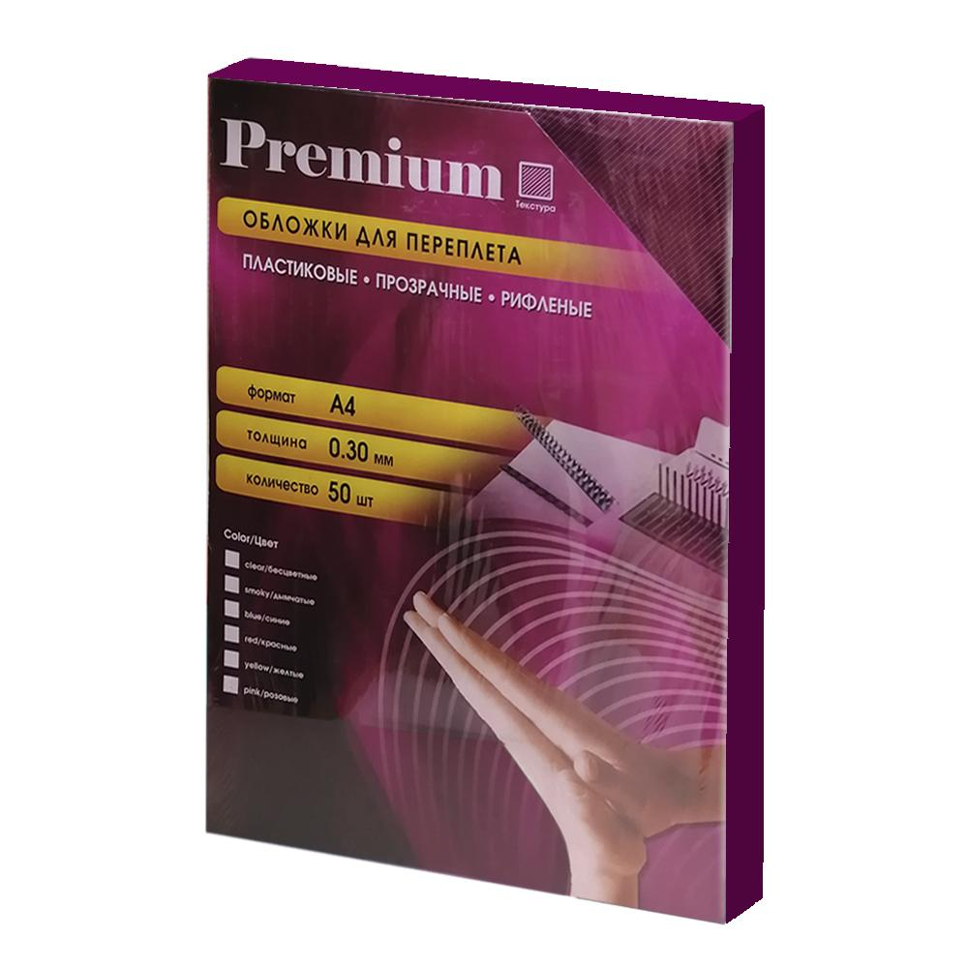 | Описание:  Обложки для переплета из пластика с рифленой текстурой. Прозрачные с розовым оттенком.  Подходит для переплета бумаги стандартного формата А4. Позволяет придать презентабельный вид и сохранить документы от внешних воздействий.  В упаковке по 50 шт. Толщина обложки 300 мкм (0,3 мм).

Параметры | Значение
Материал: | Пластиковые прозрачные
Формат: | А4
Толщина, мм: | 0,3
Цвет: | Розовый

Фактические параметры товара могут отличаться от заявленного производителем в технической документации как в большую, так и в меньшую сторону в пределах допустимой погрешности не более 10%.
Это в равной степени относится как к размеру частиц, так и к уровню шума, скорости и количеству уничтожаемых листов. Данная погрешность является технологической нормой и не считается дефектом.
На изменение параметров может оказывать влияние плотность уничтожаемой бумаги и фактическое напряжение в сети.

Цена: 469 руб. 04 коп.
Гарантия:
Сроки поставки товара:
Срок действия ценового предложения:

Генеральный директор Миронов Б.Б.

